Tiết 24
ÔN TẬP BÀI HÁT: NGÀY ĐẦU TIÊN ĐI HỌC
ÔN TẬP TẬP ĐỌC NHẠC: TĐN SỐ 7
ÂM NHẠC THƯỜNG THỨC: GIỚI THIỆU NHẠC SĨ MÔ-DA
I. MỤC TIÊU:
- HS hát đúng giai điệu, diễn cảm, biết hát kết hợp gõ đệm; biết trình bày bài hát theo hình thức đơn ca, song ca, tốp ca....
- HS biết bài TĐN số 7 là sáng tác của nhạc sĩ Mộng Lân, được viết ở nhịp 3/4 nói đúng tên nốt nhạc, đọc đúng giai điệu, ghép lời ca, kết hợp gõ đệm,đánh nhịp.
- HS biết sơ lược về tiểu sử và sự nghiệp sáng tác AN của nhạc sĩ Mô-Da.
II. CHUẨN BỊ CỦA THẦY VÀ TRÒ:
1. Giáo viên: - Đài đĩa AN 6, Bảng phụ.
2. Học sinh: - Sách, vở,đồ dùng học tập.
III. TIẾN TRÌNH DẠY HỌC:
1. Ổn định tổ chức: Sĩ số 6A: ……….………………..
6B: ……………….………..
2. Kiểm tra bài cũ:
GV: gọi hs lên bảng đọc bài TĐN số 2
3. Bài mới:
Hoạt động của Thầy và Trò | Nội dung kiến thức
*Hoạt động 1:  GV: Cho hs KĐG 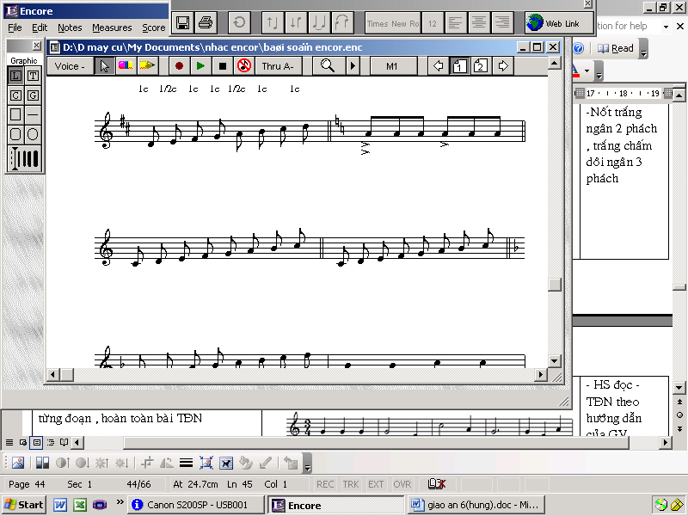  - GV hướng dẫn HS hát với tình cảm nhẹ nhàng, mềm mại, rõ lời.  - HS hát dưới sự chỉ huy của GV  - GV nhận xét , sửa sai nếu có.  - Cho HS thi hát giữa các nhóm  - GV hát sai một vài chỗ lưu ý, HS theo dõi để phát hiện chỗ sai.  - GV gọi một vài HS lên hát – HS tự chọn cách trình bày trong bài  - Cho HS hát theo đơn ca, song ca... và gõ đệm  GV: nhận xét, đánh giá. | I. Ôn bài hát:  Ngày đầu tiên đi học  - Luyện đọc gam Cdur  - Đọc nhạc kết hợp gõ đệm  - Luyện tập kiểm tra.
*Hoạt động 2:  GV: Hướng dẫn HS ôn tập TĐN số7  - Cho HS đọc thang âm đô trưởng.  - GV điều khiển:  + Nhóm 1 đọc nhạc, nhóm 2 gõ tiết tấu và đổi lại.  +Nhóm 1 đọc nhạc, nhóm 2 hát lời và đổi lại, chú ý sửa sai.  - HS thực hiện theo yêu cầu.  - GV gọi HS đọc nhạc và hát lời  (nhận xét ghi điểm)  - HS thực hiện theo yêu cầu. | II. Ôn tập TĐN số 7- Chơi đu:  Nhạc và lời Mộng Lân  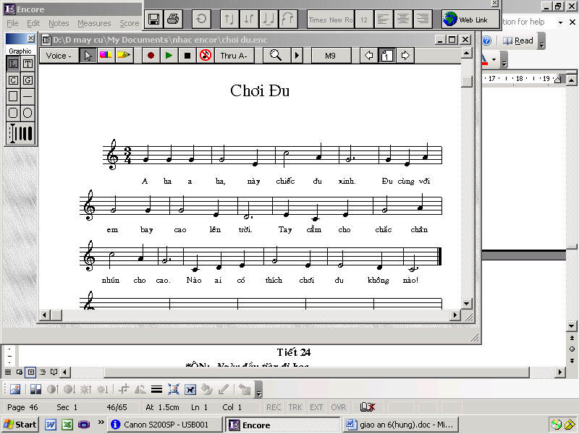
*Hoạt động 3:  GV: Hướng dẫn HS tìm hiểu về cuộc đời và sự nghiệp sáng tác AN của NS Mô-Da  - GV yêu cầu một HS có giọng tốt đứng lên đọc cho cả lớp nghe phần ÂNTT  - HS đọc bài sgk  - GV thuyết trình sơ lược về NS Mô-Da  - GV cho HS xem ảnh Nhạc Sĩ Mô Da và nghe trích đoạn bài giao hưởng số 40 của NS Mô-Da.  - GV kể một số câu chuyện về NS Mô Da  - HS nghe những câu chuyện kể về thần đồng Mô-da. | III. Giới thiệu nhạc sĩ Mô-Da:  - Mô Da là một thần đồng âm nhạc của thế giới, Ông có trí nhớ rất phi thường (nghe chỉ một lần mà có thể chép lại toàn bộ bài hợp ca viết cho 9 giọng hát và 2 dàn nhạc giao hưởng)  - Tuy có đóng góp lớn cho nền âm nhạc thế giới nhưng khi đến cuối đời vẫn mất trong cảnh nghèo túng và cô đơn .  - Kể chuyện về NS môda
4.Củng cố:
- Cho cả lớp hát lại bài Ngày đầu tiên đi học và đọc lại bài TĐN số 7.
- Yêu cầu HS nhắc lại nội dung ÂNTT
5. Hướng dẫn về nhà:
- Ôn tập bài hát Ngày đầu tiên đi học, TĐN số 7
- Về nhà ôn tập lại các bài hát, TĐN đã học.

